KATA PENGANTAR
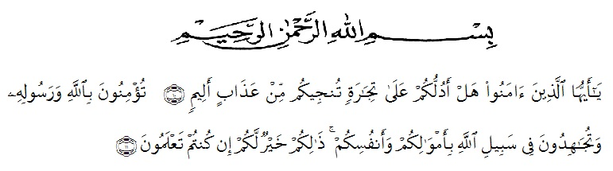
Artinya:
“Hai orang-orang yang beriman, sukakah kamu aku tunjukkan suatu perniagaan yang dapat menyelamatkanmu dari azab yang pedih?¹⁰. (yaitu) kamu beriman kepada Allah dan Rasul-Nya dan berjihad di jalan Allah dengan harta dan jiwamu. Itulah yang lebih baik bagimu, jika kamu mengetahui¹¹.” (QS. Ash-Shaff: 10-11).
Segala puji bagi Allah SWT yang telah melimpahkan segala karuna-Nya kepada peneliti sehingga peneliti dapat menyelesaikan skripsi yang berjudul “Pengaruh keterampilan dan pengalaman kerja terhadap kinerja pegawai pada Yayasan Pondok Pesantren Bandar Labuhan Tanjung Morawa” . Dengan lancar tanpa kendala yang berarti. Shalawat serta salam semoga selalu tercurahkan kepada Nabi Muhammad Sallallahu Aalihi Wasallam, yang senantiasa membawa kita dari zaman yang penuh ilmu dan iman.
Peneliti mengucapkan puji dan syukur Alhamdulillah kepada Allah SWT, karena atas nikmat dan ridho-Nya lah skripsi penelitian ini dapat dibuat serta dapat dipertanggungjawabkan. Pada kesempatan ini peneliti ingin mengucapkan terimakasih yang tulus dan penghargaan yang setinggi-tingginya kepada semua pihak yang telah membantu dengan keikhlasan dan ketulusan baik langsung maupun tidak langsung sampai selesainya skripsi penelitian ini. Terima kasih dan penghargaan khususnya peneliti sampaikan kepada:
- Bapak Dr. KRT. Hardi Mulyono K. Surbakti, selaku Rektor Universitas Muslim Nusantara Al-Washliyah Medan
- Ibu Shita Tiara, SE, Ak, M.si. Selaku Dekan Fakultas Ekonomi Universitas Muslim Nusantara Al-Washliyah Medan
- Bapak Mutawaqil Billah Tumanggor, SE, MM. Selaku Ketua Program Studi Manajemen Universitas Muslim Nusantara Al-Washliyah Medan
- Bapak Abd. Malik S.sos, M.AP. Selaku Dosen Pembimbing I yang telah meluangkan waktu di sela-sela kesibukan untuk memberikan bimbingan, arahan, dan wejangan selama proses penulisan proposal penelitian ini.
- Bapak Arief Hardian SE,MM. Selaku Dosen Pembimbing II yang telah meluangkan waktu di sela-sela kesibukan untuk memberikan bimbingan, arahan dan wejangan selama proses penulisan proposal penelitian ini.
- Keluarga tercinta, yaitu kedua orangtua saya serta abang dan kakak dan seluruh keluarga lainnya yang telah mendukung selama proses penulisan proposal penelitian ini.
- Sahabat Tercinta yang telah memberikan motivasi dan membantu penulis dalam menyelesaikan proposal penelitian ini.
- Seluruh teman-teman Fakultas Ekonomi Universitas Muslim Nusantara Al-Washliyah Medan yang telah memberikan masukan dalam penyelesaian mini skripsi ini.
Semoga Allah Aja Wajallah membalas semua kebaikan yang telah diberikan. Penelitian menyadari bahwa mini skripsi ini masih jauh dari kesempurnaan, untuk itu peneliti mengharapkan sumbangsih berupa pemikiran yang terbungkus dalam saran maupun kritik yang bersifat membangun demi kesempurnaan skripsi ini.

